Java資料庫系統學期專案

*~讓這個專題可以變成你引以為傲、可以放在履歷表中的作品~*

第1部分(模仿別人怎麼做):學生資料管理系統:Client-Server架構

學生資料管理系統是所有各級學校最重要的校務資訊系統功能之一，請用Client-Server架構實作一個簡易的雛型系統。

1. 請自行完成其餘功能
2. 改良老師給的範本
3. 請加上一些新的功能

第2部分(自行發揮):寫一個你的資料庫管理系統

例如: 點餐系統 (最好是生活上、商業上比較容易接觸到的系統)

1. 至少要有兩張表以上
2. 給不同的人操作不同的功能，例如:給管理者操作的畫面，與給使用者操作的畫面不同，功能可以分開。
3. 可以簡化，但須從商用角度去設計功能與操作畫面。
4. 你可以發揮創意，增加功能，花樣可以越多越好，看起來越專業越好(套Bootstrap)。

分組成員:

一個人一組。

進度檢查與上台展示

第15周: ~~展示與檢查:第1部分~~

第16周:

第17周: 每個人上台展示: 第1部分 第2部分

第18周: 上機考

繳交:

1. 整理一個Word文件說明檔(切幾個畫面，專案的功能說明等)
2. 專案程式碼全部壓縮，一起壓縮上傳到教學網站。

我的書籍資料庫管理系統

系統說明

本次呈現的是一個書籍管理系統，首先會有登入介面(管理者帳號為admin一般使用者為test1等，密碼同帳號)，會依照您是一般使用者還是管理者來做顯示要不要給使用者管理及書籍管理的功能。

本次呈現主要為四個介面:

1. 登入登出介面:可讓使用者或管理者登入，透過登入的帳號進行借閱的動作，如果您是管理者將享有管理書籍以及使用者的功能。
2. 借還書介面:可以透過全部查詢或者透過書名或者透過ISBN或者透過作者來進行書籍的查詢，查詢到您想要的書籍，便可點選下方按鈕進行借書動作，如果已經有人借走將彈跳視窗提醒您已有人借閱，使用者可以點選借閱明細來查看目前所借閱的書籍來做償還的動作，如果點選到不是自己借的書籍卻要做償還書籍動作，也會彈跳視窗提醒您，書籍您沒有借閱。
3. 書籍資料管理介面:可以新增刪除修改及查詢書籍資料，來做更新或者查看書籍資料，也可藉由特定的書名或者ISBN或者作者來進行快速的查詢來完成書籍管理的工作
4. 使用者資料管理介面: 可以新增刪除修改及查詢使用者資料，來做更新或者查看使用者資料，也可藉由特定的使用者ID來進行快速的查詢來完成使用者管理的工作

資料表正規化與欄位說明

本次將設計兩個資料表，分別為:

1. Login

欄位有:userID password permission

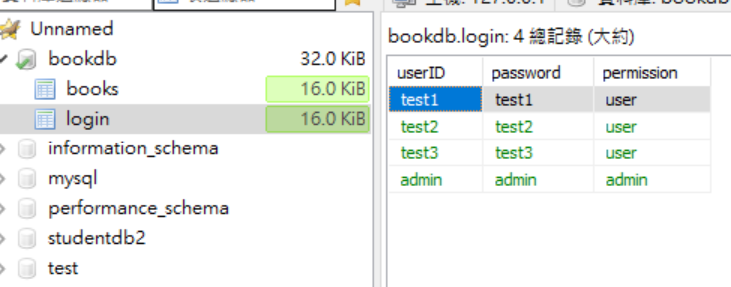

1. books

book_ISBN book_name book_author book_borrower

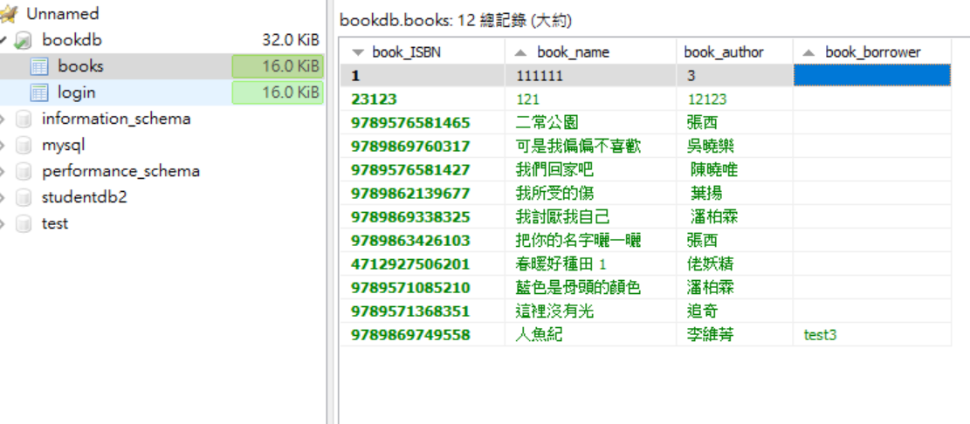

功能畫面1

登入/登出

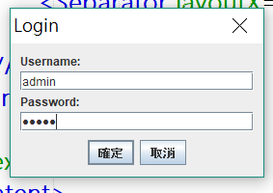

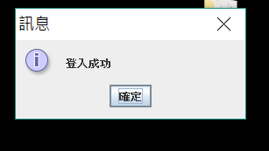

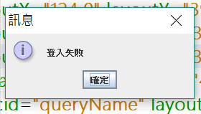

功能畫面2

主畫面

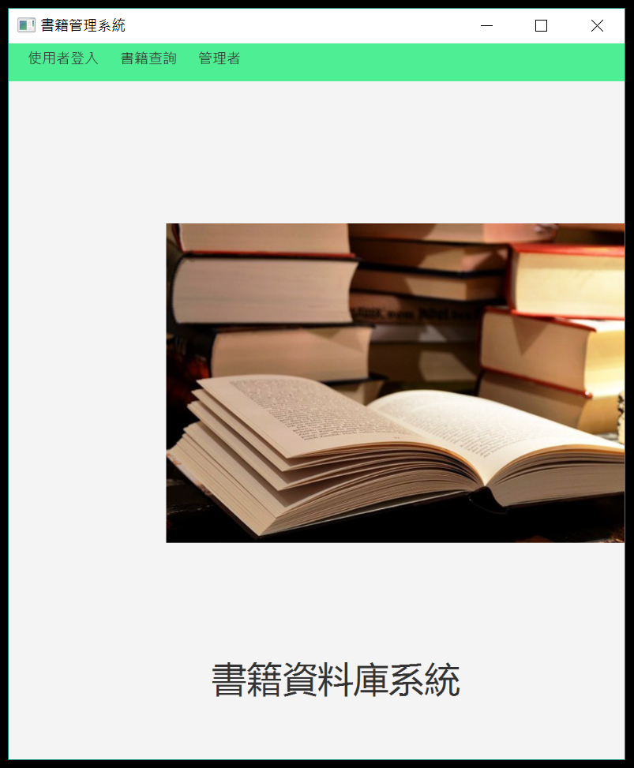

書籍借閱/歸還介面

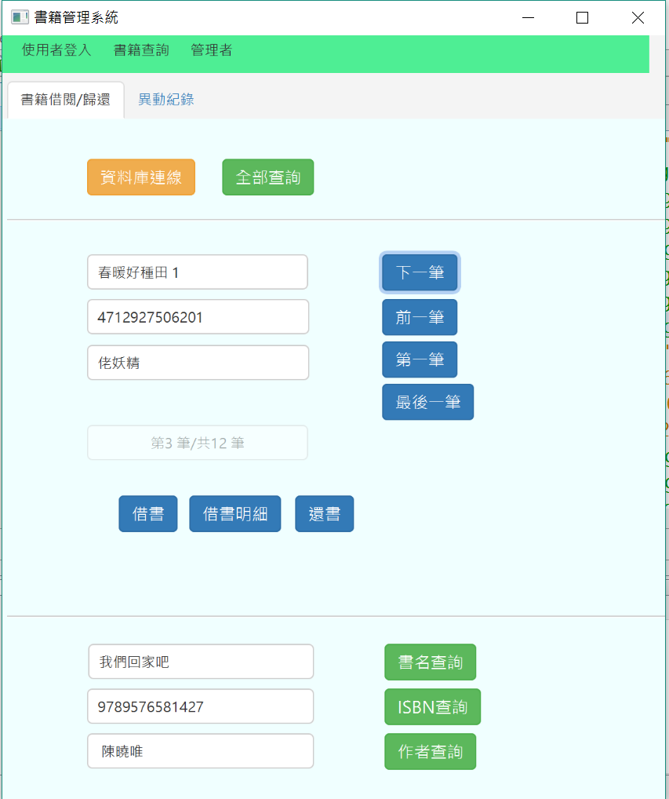

已被借走

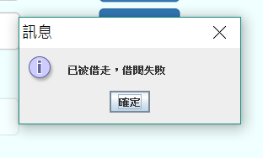

不是你借的

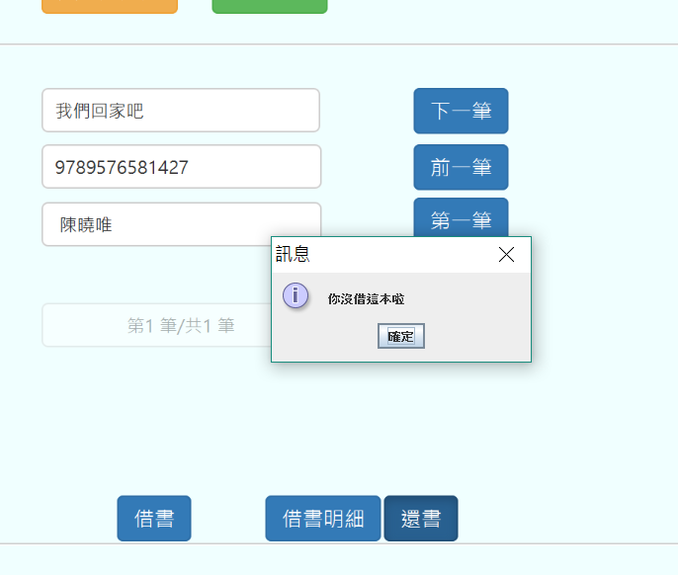

書籍借閱/歸還異動紀錄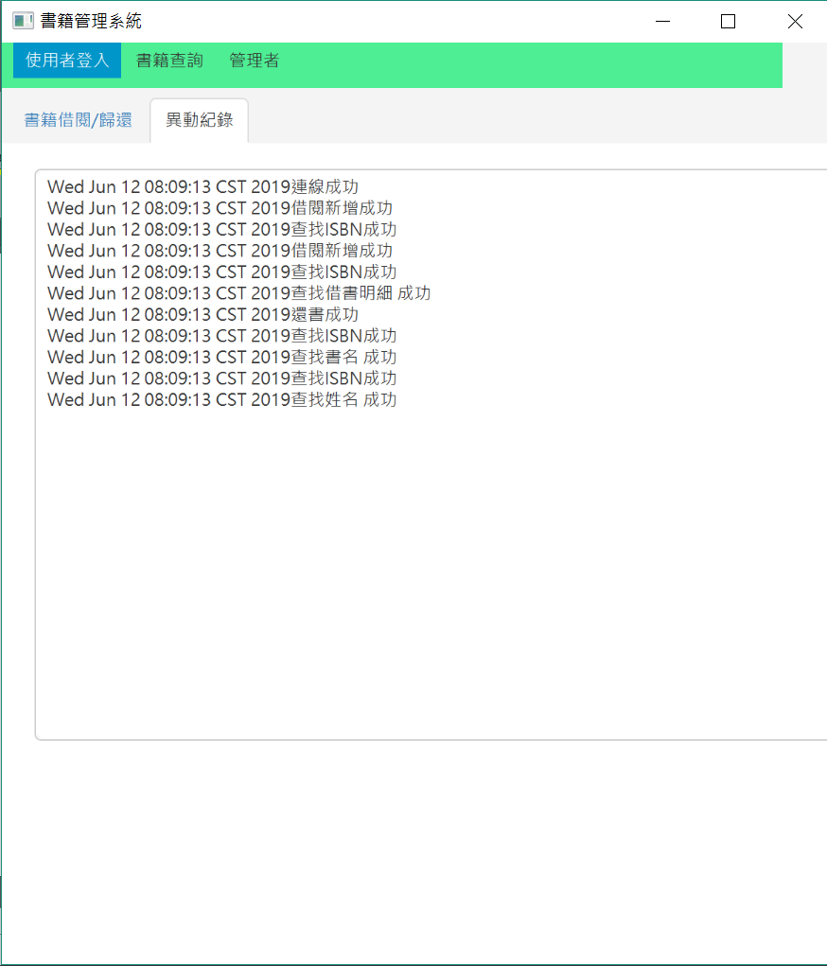

功能畫面3

書籍管理介面

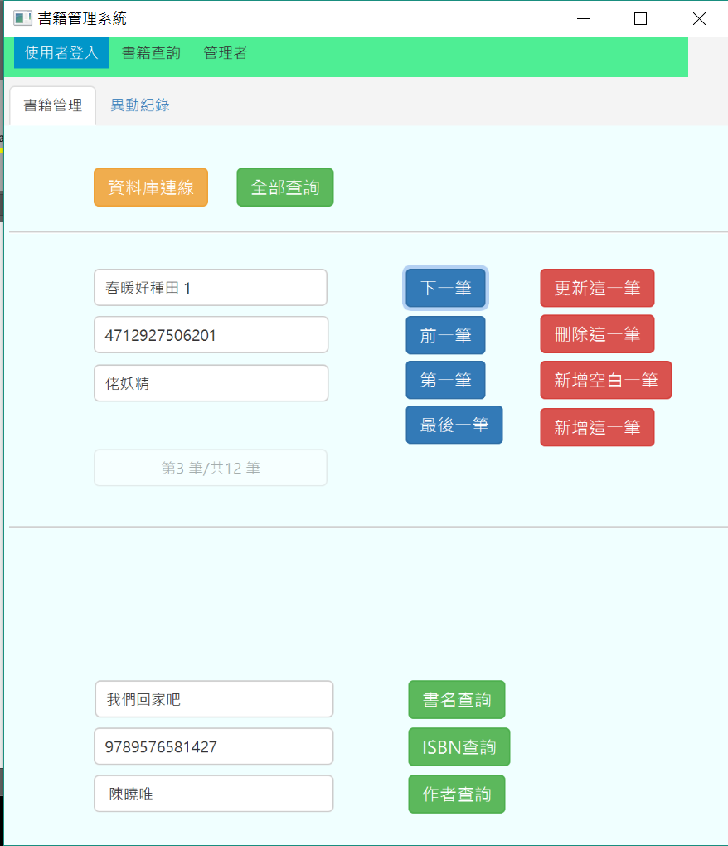

書籍管理異動紀錄介面

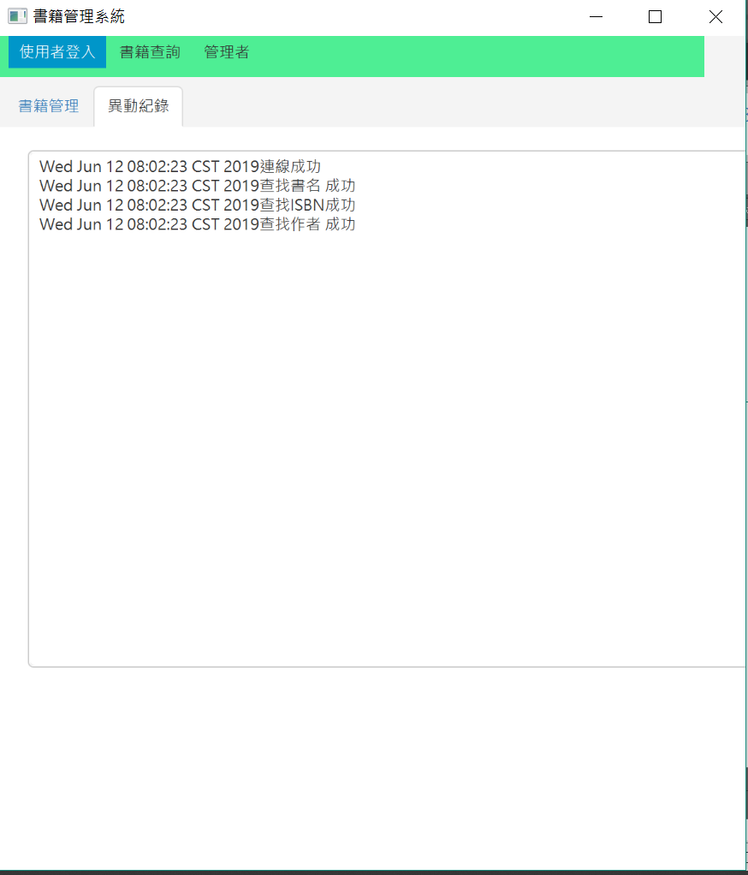

使用者管理介面

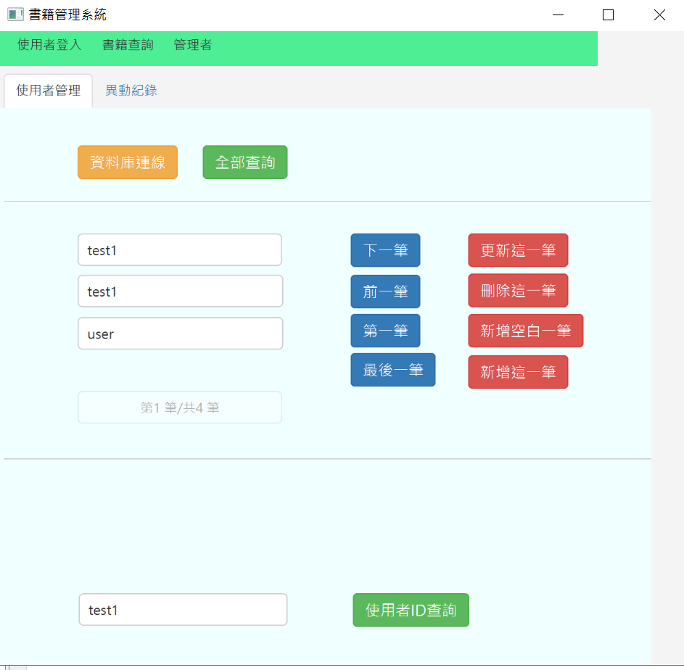

使用者管理介面異動紀錄

